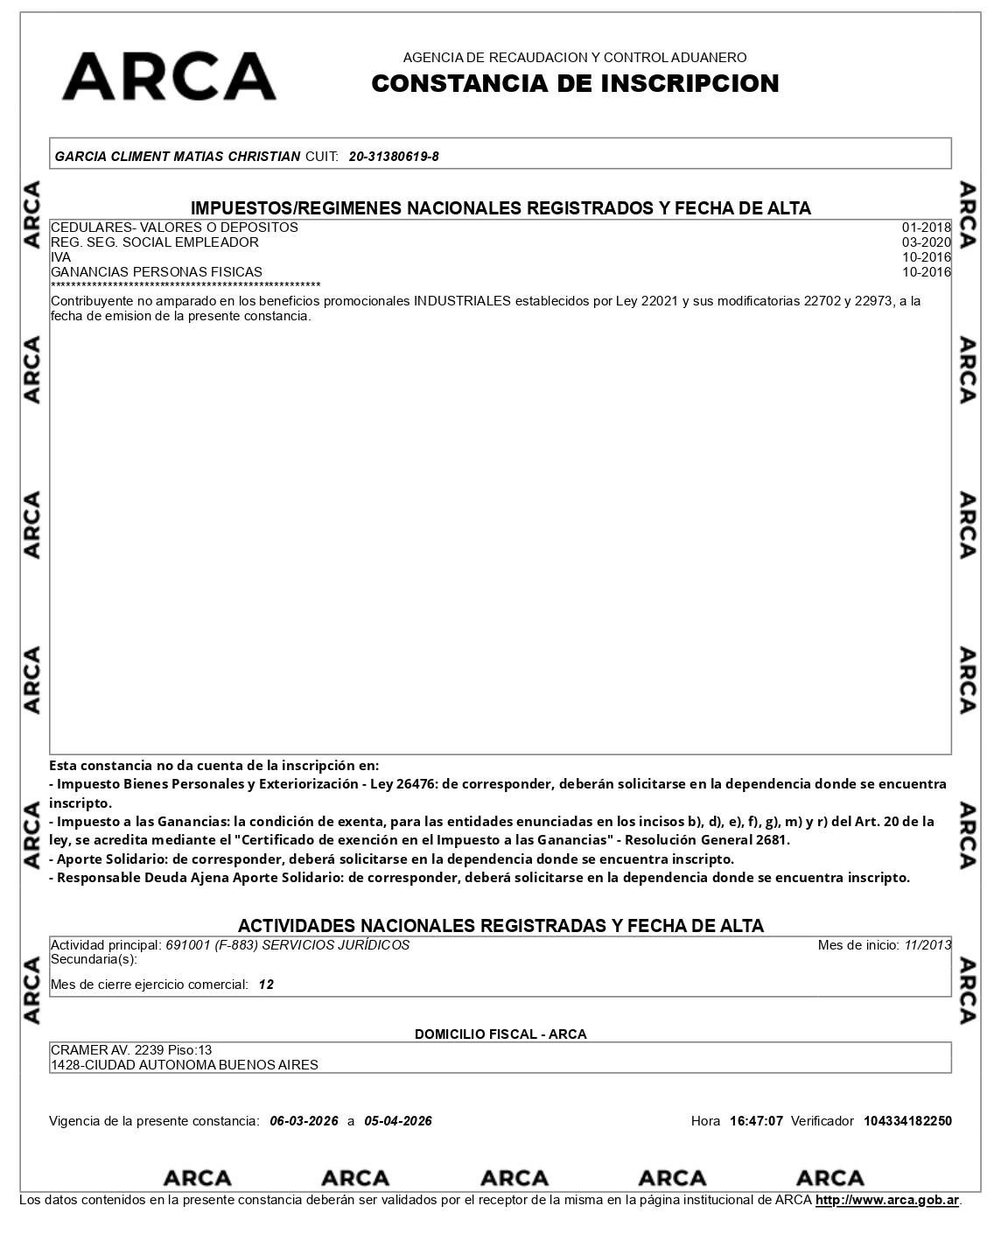

PARTE ACTORA PRACTICA LIQUIDACIÓN - SE ADOPTEN MEDIDAS PARA MITIGAR EL RETRASO EN LA PUBLICACIÓN DEL INDICE RIPTE - SE CORRA TRASLADO

Sr. Juez:
MATÍAS CHRISTIAN GARCÍA CLIMENT, abogado inscripto al T° 97 F° 16 del CPACF, C.U.I.T 20-31380619-8, IVA responsable inscripto, apoderado de la PARTE ACTORA y POR DERECHO PROPIO, manteniendo el domicilio procesal en la Av. Ricardo Balbín 2368, CABA (zona de notificación 204, e-mail: matiasgarciacliment@gmail.com, tel: 4-545-2488) y domicilio electrónico en 2031306198, en los autos caratulados “MARTINEZ, MAXIMILIANO c/ PROVINCIA ART SA s/ACCIDENTE - LEY ESPECIAL” CNT 038435/2022 a V.S digo:

I. PRACTICA LIQUIDACIÓN
Practico liquidación conforme a los parámetros de la sentencia firme:
1) Crédito laboral
a) Crédito laboral al | 28/12/2021 |  |  |  | $2.474.821,86
b) Índice R.I.P.T.E. | 28/12/2021 | al |  | 01/2026 | $39.715.510,16
(Cálculo = último índice R.I.P.T.E. publicado correspondiente al período 01/2026: 188181,62 ÷ índice R.I.P.T.E. del período 12/2021: 11726,3 x crédito laboral $2.474.821,86)
Total al 19/03/2026 (b + c) |  |  |  |  | $39.715.510,16
2) Honorarios
Honorarios representación letrada de la parte actora
Honorarios 1° instancia | 87,18 | U.M.A. | * | $89.875,00 | $7.835.302,50
I.V.A. sobre honorarios | 21,00% | de |  | $7.835.302,50 | $1.645.413,53
Honorarios 2° instancia | 30,00% | de |  | $7.835.302,50 | $2.350.590,75
I.V.A. sobre honorarios | 21,00% | de |  | $2.350.590,75 | $493.624,06
Honorarios por contestación de R.E.F. | 30,00% | de |  | $7.835.302,50 | $2.350.590,75
I.V.A. sobre honorarios | 21,00% | de |  | $2.350.590,75 | $493.624,06
Total al 19/03/2026 (b + c) |  |  |  |  | $15.169.145,64
Honorarios representación letrada de la parte demandada
Honorarios 1° instancia | 86,53 | U.M.A. | * | $89.875,00 | $7.776.883,75
Honorarios 2° instancia | 30,00% | de |  | $7.776.883,75 | $2.333.065,13
Honorarios por interposición de R.E.F. | 30,00% | de |  | $7.776.883,75 | $2.333.065,13
Total al 19/03/2026 (b + c) |  |  |  |  | $12.443.014,00
Honorarios de perito con especialidad médica
Honorarios | 32,70 | U.M.A. | * | $89.875,00 | $2.938.912,50
I.V.A. sobre honorarios | 21,00% | de |  | $2.938.912,50 | $617.171,63
Total al 19/03/2026 (b + c) |  |  |  |  | $3.556.084,13
3) Tasa de justicia
Tasa de justicia | 03,00% | de |  | $39.715.510,16 | $1.191.465,30
Total al 19/03/2026 (b + c) |  |  |  |  | $1.191.465,30
Costas de 1° instancia: 100% a cargo de la parte demandada
Costas de 1° instancia: 100% a cargo de la parte demandada
Costas por interposición de recurso extraordinario: 100% a cargo de la parte demandada

II. SE ADOPTEN MEDIDAS PARA MITIGAR EL RETRASO EN LA PUBLICACIÓN DEL INDICE RIPTE.
Que resulta pertinente señalar que en diversos fallos -ver autos “BAREIRO, EVER RAMON c/ SWISS MEDICAL ART S.A. s/RECURSO LEY 27348” Expte. N° 25349/2023, entre otros- la Excma. Cámara de Apelaciones ha establecido expresamente que corresponde al juez de la causa adoptar las medidas necesarias para mitigar los efectos adversos derivados del retraso en la publicación de los índices RIPTE, reconociendo así la facultad-deber del magistrado de primera instancia de implementar los mecanismos compensatorios que resulten apropiados para preservar la integridad del crédito laboral.
Que, en consecuencia, esta parte viene a poner de manifiesto ante V.S. la problemática recurrente que genera el retraso sistemático en la publicación de los índices de Remuneraciones Imponibles Promedio de los Trabajadores Estables (RIPTE) por parte del organismo competente, circunstancia que obstaculiza el normal desarrollo del proceso y la correcta actualización de los créditos laborales. Que, en virtud de tal situación, y a los efectos de garantizar el principio de reparación integral y evitar que el transcurso del tiempo opere en perjuicio del trabajador, solicita se adopten medidas compensatorias que permitan neutralizar los efectos perniciosos de dicha demora administrativa.
Que en tal sentido, esta parte estima procedente y razonable que V.S disponga que, ante la ausencia de publicación actualizada del índice RIPTE al momento de practicar la liquidación correspondiente, se tome como parámetro de actualización el índice RIPTE disponible correspondiente a tantos meses anteriores a la fecha del hecho generador del crédito (contingencia, despido o hecho dañoso) como meses hubieren transcurrido desde la última publicación oficial del referido índice hasta la fecha de confección de la liquidación. Que dicho mecanismo compensatorio resulta ajustado a derecho toda vez que procura mantener la proporcionalidad temporal en la aplicación del índice, evitando así que la mora administrativa en la publicación de datos oficiales redunde en menoscabo del crédito del trabajador.
Que la adopción de tal criterio encuentra fundamento en los principios protectorios del derecho del trabajo, la garantía constitucional de propiedad (art. 17 CN), el principio de progresividad de los derechos sociales y la doctrina judicial que sostiene que las demoras administrativas no pueden operar en detrimento de los derechos del trabajador. Que por todo lo expuesto, solicita a V.S. tenga presente lo manifestado, disponga la aplicación del criterio compensatorio propuesto para salvaguardar la integridad del crédito laboral y ordene dar traslado únicamente de la liquidación practicada a continuación:
1) Crédito laboral
a) Crédito laboral al | 28/12/2021 |  |  |  | $2.474.821,86
b) Índice R.I.P.T.E. | 10/2021 | al |  | 01/2026 | $41.772.183,64
(Cálculo = último índice R.I.P.T.E. publicado correspondiente al período 01/2026: 188181,62 ÷ índice R.I.P.T.E. del período 10/2021: 11148,95 x crédito laboral $2.474.821,86)
Total al 20/10/2025 (b + c) |  |  |  |  | $41.772.183,64
2) Honorarios
Honorarios representación letrada de la parte actora
Honorarios 1° instancia | 87,18 | U.M.A. | * | $89.875,00 | $7.835.302,50
I.V.A. sobre honorarios | 21,00% | de |  | $7.835.302,50 | $1.645.413,53
Honorarios 2° instancia | 30,00% | de |  | $7.835.302,50 | $2.350.590,75
I.V.A. sobre honorarios | 21,00% | de |  | $2.350.590,75 | $493.624,06
Honorarios por contestación de R.E.F. | 30,00% | de |  | $7.835.302,50 | $2.350.590,75
I.V.A. sobre honorarios | 21,00% | de |  | $2.350.590,75 | $493.624,06
Total al 20/10/2025 |  |  |  |  | $15.169.145,64
Honorarios representación letrada de la parte demandada
Honorarios 1° instancia | 86,53 | U.M.A. | * | $89.875,00 | $7.776.883,75
Honorarios 2° instancia | 30,00% | de |  | $7.776.883,75 | $2.333.065,13
Honorarios por interposición de R.E.F. | 30,00% | de |  | $7.776.883,75 | $2.333.065,13
Total al 20/10/2025 |  |  |  |  | $12.443.014,00
Honorarios de perito con especialidad médica
Honorarios | 32,70 | U.M.A. | * | $89.875,00 | $2.938.912,50
I.V.A. sobre honorarios | 21,00% | de |  | $2.938.912,50 | $617.171,63
Total al 20/10/2025 |  |  |  |  | $3.556.084,13
3) Tasa de justicia
Tasa de justicia | 03,00% | de |  | $41.772.183,64 | $1.253.165,51
Total al 20/10/2025 |  |  |  |  | $1.253.165,51
Costas de 1° instancia: 100% a cargo de la parte demandada
Costas de 1° instancia: 100% a cargo de la parte demandada
Costas por interposición de recurso extraordinario: 100% a cargo de la parte demandada
III. SE CORRA TRASLADO
Solicito se ordene el traslado del presente escrito por tres días a la parte demandada a fin de que deposite el monto resultante de ésta liquidación en una cuenta del Banco Ciudad perteneciente a éstos a actuados o, en su caso, la impugne, practique la liquidación que estime corresponder y deposite el monto que arroje la misma en la cuenta indicada, todo ello bajo apercibimiento de que transcurrido el plazo sin que medie observación válida, quedará aprobada la liquidación efectuada por esta parte y se procederá a la ejecución.
Asimismo, solicito a V.S que se le haga saber a la accionada que si su intención es detener el curso de los intereses deberá practicar nueva liquidación a la fecha del efectivo pago y acreditar el depósito de la cantidad resultante de ésta, tomando en consideración que se entenderá como fecha de efectivo pago aquella en la que la acreedora quede notificada automáticamente del auto que hace saber la dación en pago efectuada.

VI. RESERVA DERECHOS
Que viene a reservarse el derecho de practicar la liquidación en base al INDICE RIPTE de marzo 2026 una vez que sea publicado.

Proveer de conformidad,
SERÁ JUSTICIA

